प्रारंभिक वर्षों की कार्यनीति

2024-2034

एक पन्ने में कार्यनीति

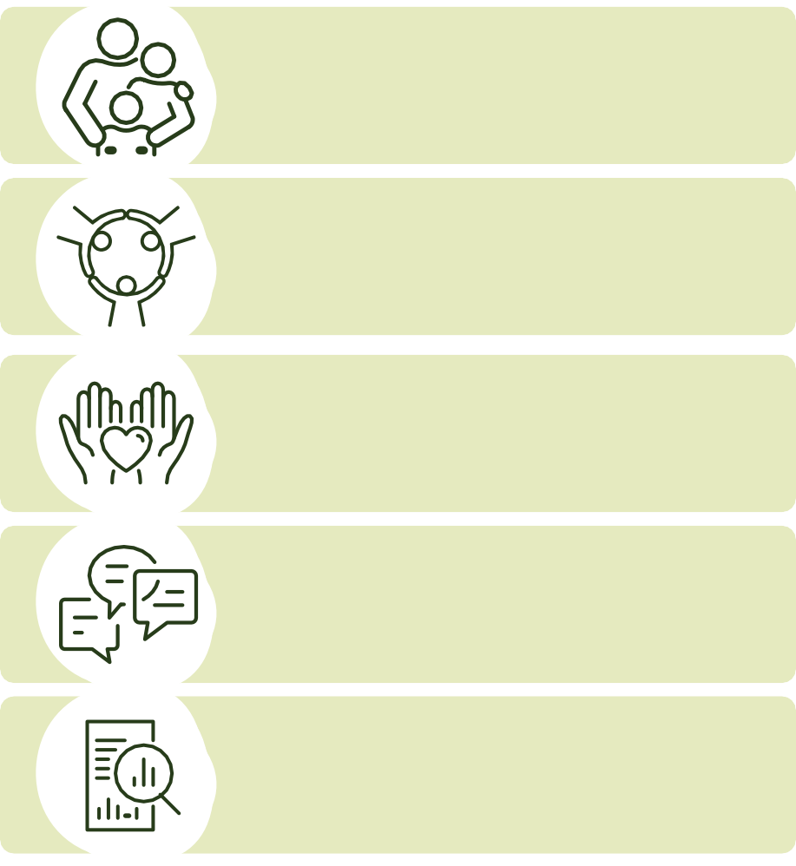
उद्देश्य
कार्यनीति का उद्देश्य यह है कि ऑस्ट्रेलिया में सभी बच्चे अपने प्रारंभिक वर्षों में फले-फूलें। सुदृढ़ समुदायों द्वारा सहायता प्राप्त, सशक्त और संयोजित परिवारों द्वारा पालन-पोषण होने पर उनके पास अपने संपूर्ण सामर्थ्य तक पहुंचने का अवसर होता है।.

सिद्धांत 1. बाल- और परिवार-केन्द्रित

- क्षमताएँ-आधारित

- परिवारों और समुदायों के लिए सम्मान

- न्यायपूर्ण, समावेशी और विविधता का सम्मान

- साक्ष्य-सूचित

Early Years Strategy 2024–2034 | Australian Government प्रारंभिक वर्षों की कार्यनीति

परिणाम

1 | बच्चों की उचित रूप से परवरिश होती है और वे सुरक्षित रहते हैं
2 | बच्चे सामाजिक, भावनात्मक, शारीरिक और मानसिक रूप से स्वस्थ होते हैं
3 | बच्चे सीखते हैं
4 | बच्चे संस्कृति के साथ सशक्त रूप से पहचान और जुड़ाव महसूस करते हैं
5 | बच्चों के पास खेलने और कल्पना करने के अवसर हैं
6 | बुनियादी जरूरतें पूरी होती हैं
7 | परिवार सशक्त, संयोजित और समर्थित हैं
8 | समुदाय बच्चों और उनके माता-पिता या देखभालकर्ताओं के रहने, विकसित होने, खेलने और संबंध बनाने के लिए सुदृढ़ और समावेशी स्थान हैं

प्राथमिकता केंद्रित क्षेत्र
प्रारंभिक वर्षों को महत्व देना | → इस बारे में जागरूकता बढ़ाना कि प्रारम्भिक बाल्यावस्था क्यों महत्त्व रखती ह
 | → बच्चों और उनके परिवारों की राय को शामिल करना
माता-पिता, देखभालकर्ताओं और परिवारों को सशक्त बनाना | → माता-पिता, देखभालकर्ताओं और परिवारों को कौशल, संसाधनो और क्षमताओं से सशक्त बनाना
 | → माता-पिता को अन्य माता-पिता और उनके स्थानीय समुदाय से जुड़ने में सहायता प्रदान करना
 | → बच्चों और उनके माता-पिता के लिए सहायता और सेवाओं को जवाबदेह और समावेशी बनाना
 | → प्रारंभिक बाल्यावस्था की शिक्षा और देखभाल तक विश्वव्यापी पहुँच प्रदान करने की ओर बढ़ना
समुदायों का समर्थन करना और उनके साथ काम करना | → स्थानीय समस्याओं के लिए स्थानीय समाधान को समर्थन प्रदान करना
 | → मिलजुल कर लिए गए निर्णय को बढ़ावा देना
जवाबदेही और समन्वयता को प्रबल करना | → नीति, प्रोग्राम और सेवाओं का बेहतर ढंग से एकीकरण, सहयोग और समन्वय करना
 | → सुदृढ़ डेटा, शोध और मूल्यांकन
Early Years Strategy 2024–2034 | Australian Government प्रारंभिक वर्षों की कार्यनीति

